石湖志略文略二卷
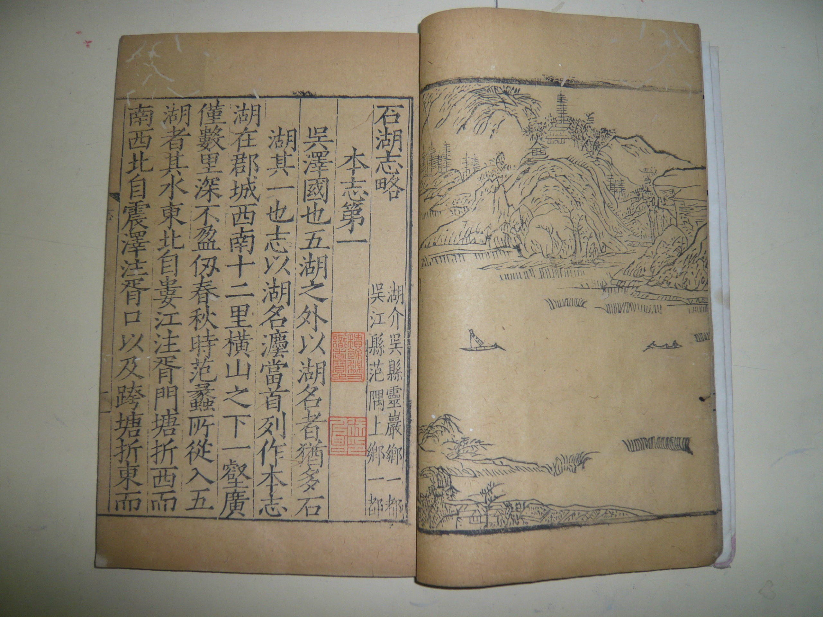
本书为明嘉靖刻本，卢襄撰。襄字师陈，吴县人，嘉靖癸未进士。《四库全书总目》记载，“石湖在苏州府城西南。范成大为执政时，有别墅在湖上，孝宗御书。‘石湖’二字以赐，其名始显”。本书类属方志图书，分上下两册，上册为《石湖志略》，一卷；下册为《石湖文略》，一卷。版框高18厘米，宽12.8厘米，左右双边，半叶8行，行16字，单鱼尾，版心有字，上刻书名“志”或“文”字，下刻页数。书中有黃丕烈题跋两篇，并盖有“黃丕烈”印章。书前有张衮“嘉靖戊子（1528）夏五月”序和屠应埈“嘉靖己丑（1529）八月”序各一篇。有著名藏书家徐乃昌“南陵徐氏”、“积学斋”印章，黄丕烈“士礼居藏”等印章。本独家收藏，极具收藏价值和资料价值。已入选第二批国家珍贵古籍名录，一级古籍。现藏河北大学图书馆。

